**Universidad de los Andes**

**Facultad de Economía**

**Big Data y Machine Learning para Economia Aplicada**

PhD. Ignacio Sarmiento-Barbieri

**Merit Tejeda:** 202210104

**Celin Hernández:** 202210067

Repositorio Url: <https://github.com/chernan77/Taller_2>

**Problem Set 2: Making Money with ML?**

*“It’s all about location location location!!!”*

# Introduction

A new start-up dedicated to buying and selling properties just hired you and your team to develop a predictive model. Their objective is to buy the most properties in the neighbor-hood of Chapinero in Bogot´a, Colombia while spending as little as possible.

The company has a sample of individual property data on Bogota´ from <https://www.>[properati.com.co](https://www.properati.com.co/). However, information about properties in Chapinero is mostly missing. The company want’s to avoid Zillow’s fiasco.[1] Zillow developed algorithms to buy houses. However, their models considerably overestimated the price of homes. This over- estimation meant losses of about USD 500 million for the company and an approximate reduction of 25% of their workforce. There are two expected outputs:

* 1. A .pdf document.
  2. Submissions with your team’s predictions in Kaggle. To join the competition use the following [link](https://www.kaggle.com/t/f2da8bf2ad9940169c27a709321df793).

# General Instructions

The main objective is to construct a predictive model of asking prices. From Rosen’s landmark paper ”Hedonic Prices and Implicit Markets: Product Differentiation in Pure Competition” (1974), we know that a vector of its characteristics, $C=\left(c_{1},c_{2,}…..,c_{n}\right)$ describes a differentiated good.

In the case of a house, these characteristics may include structural attributes (e.g., number of bedrooms), neighborhood public services (e.g., local school quality), and local amenities (e.g., crime, air quality, etc). Thus, we can write the market price of the house as:

$$P_{i} = f \left(c_{i1}, c_{i2}, . . . , c_{in}\right) (1)$$

However, Rosen’s theory doesn’t tell us much about the functional form of $f.$ In this problem set, you will explore different models to yield the best prediction possible.

The document must contain the following sections:

* Introduction. The introduction briefly states the problem and if there are any antecedents. It briefly describes the data and its suitability to address the problem set question. It contains a preview of the results and main takeaways.
* Data[2]. In this problem set, you are required to add expand the variables in your data (remember to expand the training and testing data), at a minimum you have to add six extra variables:
  + At least 4 predictors coming from external sources; these can be from open street maps.
  + At least 2 predictors coming from the title or description of the properties. When writing this section up, you must:
    1. Describe the data, it’s suitability for the problem, and the sample construction process, including how the data was cleaned, combined, and how new variables were created.
    2. Include a descriptive analysis of the data. At a minimum, you should include a descriptive statistics table and two maps with its interpretation. However, I expect a deep analysis that helps the reader understand the data, its variation, and the justification for your data choices. Use your professional knowledge to add value to this section. Do not present it as a “dry” list of ingredients.
* Model and Results. This section presents the model with the best score submitted for evaluation. When writing this section up, include:
  + An explanation of the variables used to train this model, remember to use the variables you added in the previous section.
  + A detailed explanation on how it was trained, the selection of hyper-parameters, and any other relevant information.
  + A section comparing the performance of the best-scored submission to other submissions submitted to Kaggle. These submissions must include specifications trained using Linear Regression, Ridge, Lasso, Elastic Net, CART, Random Forest, and Boosting models. Please indicate in your submission file the name of the used model.

Conclusions and recommendations. In this section, you briefly state the main take- aways of your work

# Additional Guidelines

* Predictions have to be submitted on [Kaggle](https://www.kaggle.com/competitions/uniandes-bdml-202320-ps2). Check the competition website for more information.
* Turn a .pdf document in Bloque Ne´on. The document should not be longer than 8 (eight) pages and include, at most, 8 (eight) exhibits (tables and/or figures). Bibliography and exhibits don’t count towards the page limit. You are welcome to add an appendix, but the main document must be self-contained. Specifically, a reader should be able to follow the analysis in the paper and be convinced it is correct and coherent from the main text alone, without consulting the appendix.
* The document must include a link to your GitHub Repository.
  + The repository must follow the [template](https://github.com/ignaciomsarmiento/PS_Repo).
  + The README should help the reader navigate your repository. A good README helps your project stand out from other projects and is the first file a person sees when they come across your repository. Therefore, this file should be detailed enough to focus on your project and how it does it, but not so long that it loses the reader’s attention. For example, [Project Awesome](https://project-awesome.org/) has a curated list of interesting READMEs.
  + Include brief instructions to fully replicate the work.
  + The main repository branch should show at least five (5) substantial contributions from each team member.
  + The code has to be:

∗ Fully reproducible.

∗ Readable and include comments. In coding, like in writing, a good coding style is critical. I encourage you to follow the [tidyverse style guide](https://style.tidyverse.org/).

* Tables, figures, and writing must be as neat as possible. Label all the variables included. If you have something in your figures or tables, I expect they are addressed in the text. Tables must follow the [AER format.](https://www.aeaweb.org/journals/aer/styleguide)

1. **Introducción**

El objetivo principal de este trabajo es realizar predicciones de los precios de venta de propiedades (casas y apartamentos) de la localidad de Chapinero; de acuerdo a la Cámara de Comercio de Bogotá, Chapinero representa el 5% del área total de Bogotá y es una zona donde predominan estratos altos, el 45% de los predios corresponden a estrato 6, un 30.8% a estrato 4 y un 11.7% se ubica en estrato 5; por tanto, es la localidad de Bogotá con el mayor índice de Condiciones de Vida. [3] En este contexto, los precios de las propiedades de Chapinero y según el [Observatorio Técnico Catastral de Bogotá (2020)](https://www.catastrobogota.gov.co/sites/default/files/Dinamica%20Inmobiliaria%20Bogota%20Region%202017%20-%202020_20210331_VersionDiseno_v1_20210520.pdf) se ubican en los más alto de Bogotá, solo superados por los precios en la localidad de Usaquen.

Para predecir los precios de casas y apartamentos en Chapinero se utilizará el planteamiento de [Rosen (1974)](https://www.journals.uchicago.edu/doi/epdf/10.1086/260169), en el cual existe una matriz de características, que incluye variables relacionadas con atributos estructurales (número de habitaciones, baños, área construida, etc.), servicios públicos del vecindario (por ejemplo, calidad de la escuela local) y servicios locales (por ejemplo, delincuencia, calidad del aire, etc.). Adicionalmente, es importante vincular dentro del modelo hedónico el análisis de datos espaciales [(Delago, et al, 2021)](https://publicaciones.eafit.edu.co/index.php/ingciencia/article/download/6772/5323/23871) para tener una visión más amplia del comportamiento de los precios en el mercado. La idea de incluir el componente espacial se refiere a la relación que tiene la fijación de precios de propiedades en función de las características de la región donde se ellas se ubican, tal el caso de los accesos o cercanías a centros educativos, transporte público y/o centros comerciales, factores que guardan una relación positiva, al menos intuitivamente, con el precio del inmueble. Esta perspectiva se ha empleado por diversos autores con el fin de cuantificar la calidad del vecindario, tal el caso de la relación de los efectos del vecindario con los precios de la vivienda [(Dubin, 1992)](https://doi.org/10.1016/0166-0462(92)90038-3).

Este trabajo busca generar predicciones de los precios de casas y apartamentos de Chapinero, a partir de la relación del precio con datos estructurales y características espaciales de las otras localidades de Bogotá; un supuesto subyacente en este análisis, es que las demás regiones de Bogotá y el modelamiento econométrico entre sus variables son capaces de inferir los precios de Chapinero.

Esto plantea un desafío importante en términos del modelamiento econométrico, dada la heterogeneidad de las localidades de Bogotá y como al combinar los datos estructurales y características espaciales de estas zonas se pueden predecir los precios de Chapinero; para tal propósito se construirán una serie de modelos econométricos que incluyen Linear Regression, Ridge, Lasso, Elastic Net, CART, Random Forest y Boosting models. El conjunto de datos a utilizar proviene de [https://www.properati.com.co](https://www.properati.com.co/) que contienen una muestra de datos de propiedades para Bogotá, Colombia.

1. **Datos**
2. **Proceso de Adquisición de los datos**

Los datos utilizados para este análisis comprenden información de propiedades (casas y apartamentos) de la ciudad de Bogotá, Colombia, en el período de abril 2019 a agosto 2021. A los cuales se pudo acceder descargando las bases de datos en formato .csv de <https://www.kaggle.com/competitions/uniandes-bdml-202320-ps2/data>. Los datos disponibles incluyen la localización o identificación espacial de las propiedades capturada mediante las referencias de la latitud y longitud, estas variables permitieron identificar la localidad en la cual se ubican las propiedades.

Se cuenta con una base de datos de entrenamiento, que incluye precios, características estructurales y datos espaciales para las propiedades de 18 localidades de Bogotá y otro set de registros que comprenden los datos de prueba, que únicamente incluye la localidad de Chapinero. No existieron restricciones para acceder a esta información; sin embargo, la misma presentaba una serie de falencias, como irregularidades en los caracteres de los datos numéricos y de texto, valores atípicos y valores perdidos en diferentes variables y otros problemas que se abordaron según los casos en particular.

1. **Proceso de depuración y limpieza de los datos**

La base de datos de entrenamiento contiene 38,644 observaciones y 16 variables; en tanto, los datos de prueba incluyen 10,286 observaciones para igual número de variables, previo al análisis econométrico, se realizó el siguiente proceso de depuración, limpieza, eliminación e imputación para los valores atípicos, el cual se describe a continuación:

* Identificación de la cantidad de valores perdidos en cada una de las variables, el precio de las propiedades, la variable de interés a explicar y pronosticar se constató que no presenta valores perdidos.
* La base de datos comprende un conjunto de indicadores que describen características estructurales de las propiedades, una variable importante en la determinación del precio de venta es el número de habitaciones, se identificó que esta variable no posee valores perdidos, pero incluye observaciones con valores iguales a cero (0), lo cual carece sentido, ya que no puede existir una casa o apartamento sin habitaciones; no obstante, estos registros con valor cero, solo representan el 0.4% del total; por lo que estos valores fueron sustituidos con la mediana de esta variable.
* Otra variable importante, es el numero de baños por propiedad, la cantidad de valores perdidos equivalen al 26.1% del total de observaciones, al revisar las características de esta variable se encontró que el valor modal es 2 y que representa el 30% de los datos, este valor se imputó para los valores perdidos.
* El Área en Metros Cuadrados $(M^{2})$ en la base de datos original aparece representada por “suface total” y “surface_covered”, ambas variables muestran una cantidad representativa de valores perdidos. La depuración e imputación de esta variable consistió en:
  + - * Combinar los valores registrados de “suface total” y “surface_covered, de lo cual se obtuvo una variable con cobertura del 30% del total de datos.
      * Extraer expresiones regulares y/o valores numéricos seguidos de patrones que permitan identificar el área de la casa o apartamento, a partir del texto o descripción, con este procedimiento se amplió la cobertura de esta variable llegando al 56%.
      * Se construyó para casas y apartamentos la variable Metros Cuadrados por Habitación (${M^{2}_H}_{i}$):
 $${M^{2}_H}_{i}=\frac{A_{i}}{H_{i}} (1)$$     * Se obtiene para ambas propiedades el promedio de ${M^{2}_H}_{i}$, excluyendo los valore atípicos, manteniendo solo las filas donde la variable ${M^{2}_H}_{i}$ es menor o igual a su percentil 95, este procedimiento permite obtener un promedio de metros por habitación tanto para casas, como para apartamentos, que excluye los valores extremos encontrados en la base de datos.
      * Del punto anterior, se calcula un promedio global de ${M^{2}_H}_{i}$ para casas y apartamentos, se fija un rango de tolerancia, obteniendo un máximo y un mínimo de ${M^{2}_H}_{i}$ aplicando un factor umbral igual $± 2$ desviaciones estándar sobre el promedio de ${M^{2}_H}_{i}$, esta es una regla empírica muy usada en estadísticas, considera que los valores se encuentran dentro de una banda con dos veces la desviación típica respecto a la media, el valor obtenido se imputó para todos los valores por encima y/o debajo de los umbrales.
      * Finalmente, la variable ${M^{2}_H}_{i}$ normalizada se multiplica por el número de habitaciones para obtener la variable Área en $M^{2}.$ La cual sigue la siguiente distribución:

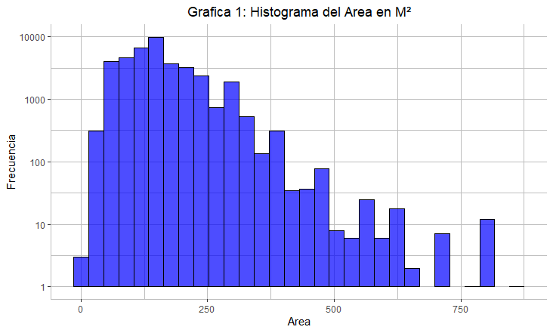

* Las datos de latitud y longitud presentaban una serie de caracteres erróneos, por lo cual se removieron los puntos y se corrigieron las ubicaciones de los decimales

De la base de datos original se identificaron, depuraron y construyeron un conjunto de variables, que explicaran el precio de casas y apartamentos:

$$P_{j,i}=f\left(H_{i}, B_{i},A_{i},{{{M_{H}^{2}}_{i},T}_{i},{BQ}_{i},G_{i},{Gy}_{i},S_{i},{CH}_{i},{PS}_{i},{Lat}_{i}, {Lon}_{i}, DP}_{i},{DT}_{i},{DS}_{i},{DC}_{i},{DU}_{i},{DR}_{i},{DB}_{i},E_{i}\right) (2)$$

$$Donde:$$

$$P_{j,i}:Es el precio de la i propiedad, con j=Casas y Apartamentos$$

1. **Datos Estructurales:**

$H_{i}:Es el numero de habitaciones de la i propiedad$

$B_{i}:Es el numero de baños de la i propiedad$

$A_{i}:Es el Area en Metros Cuadrados (M^{2}) de la i propiedad$

${M^{2}_H}_{i}:Metros Cuadrados \left(M^{2}\right) por habitación de la i propiedad$

Dentro de las variables que describen datos estructurales de las propiedades y, a partir de la descripción de estos inmuebles se construyeron las siguientes variables binarias:

$T_{i}:Variable binaria,mide si la i propiedad tiene Terraza (1=si y 0=no)$

${BQ}_{i}:Variable binaria,mide si la i propiedad tiene sala BBQ (1=si y 0=no)$

$G_{i}:Variable binaria,mide si la i propiedad tiene Garaje (1=si y 0=no)$

${Gy}_{i}:Variable binaria,mide si la i propiedad tiene Gimnasio (1=si y 0=no)$

$S_{i}:Variable binaria,mide si la i propiedad tiene Seguridad Privada (1=si y 0=no)$

${CH}_{i}:Variable binaria,mide si la i propiedad tiene Chiminea (1=si y 0=no)$

${PS}_{i}:Variable binaria,mide si la i propiedad tiene Piscina (1=si y 0=no)$

1. **Características Espaciales**

${Lat}_{i}:Es la latitud de la i propiedad$

${Lon}_{i}:Es la longitud de la i propiedad$

${DP}_{i}:Distancia a Parques en Metros de la i propiedad$

${DT}_{i}:Distancia al Transporte Público en Metros de la i propiedad$

${DS}_{i}:Distancia a Supermercados y otros establecimientos en Metros de la i propiedad$

${DC}_{i}:Distancia a Centros Comerciales en Metros de la i propiedad$

${DU}_{i}:Distancia a Centros Educativos en Metros de la i propiedad$

${DR}_{i}:Distancia a Restaurantes en Metros de la i propiedad$

${DB}_{i}:Distancia a Bancos en Metros de la i propiedad$

Las variables de distancias se obtuvieron considerando los límites geográficos de las ubicaciones de propiedades en Bogotá, de acuerdo a sus registros de latitud y longitud. Primero, se utiliza la función getbb() para obtener los límites geográficos de Bogotá, luego, con la función opq() se crea una consulta de Overpass API que busca los tipos lugares, como restaurantes, centros comerciales y educativos, etc. dentro de los límites geográficos establecidos. La función osmdata_sf() permite cambiar el formato de los datos a un objeto sf y finalmente se genera la variables de distancias a las propiedades en metros cuadrados. Es importante mencionar que a partir de los datos de latitud y longitud se obtuvo la localidad correspondiente a cada propiedad.

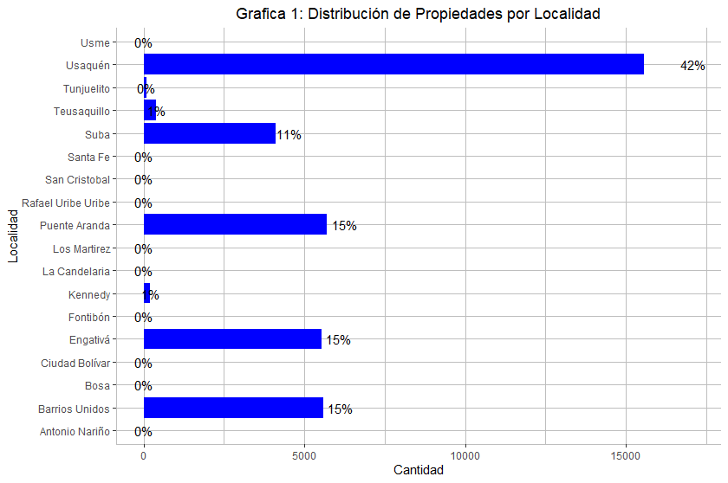

La grafica 1 muestra la distribución de propiedades por localidad, según estos datos, la mayor parte de propiedades se ubican en Usaquen (42%), Puente Aranda (15%), Engativa (15%) y Barrios Unidos (15%).

$E_{i,t}:Es el Estrato Socioeconómico de la i propiedad$

1 $→$ Bajo-bajo,

2 $→$ Bajo,

3 $→$ Medio-bajo,

4 $→$ Medio,

5 $→$ Medio-alto,

6 $→$ Alto

Finalmente, y de acuerdo a datos de la caracterización socioeconómica de la Alcaldía Mayor de Bogotá, se identificó el estrato promedio de cada localidad.

**Análisis descriptivo de los datos**

**Distribución espacial de las propiedades**

La localización de la propiedad como característica espacial de suma importancia, permite conocer la ubicación exacta de las casas y apartamentos ofrecidos en venta en Bogotá, Colombia; esto facilita el análisis de los precios por zonas o localidades, y entre otras cosas, observar y analizar en tiempo real los lugares que concentran la mayor o menor cantidad de propiedades. Adicionalmente, la información espacial permite relacionar la ubicación de la casa y/o apartamentos con otros sitios donde se desarrolla la actividad económica, actividades culturales o de esparcimiento que tiene influencia en el precio de mercado de los inmuebles.

A partir de los datos espaciales se identificaron diversas distancias a lugares de interés, como parques, transporte público, centros comerciales, centros educativos, restaurantes y bancos, que pueden ser útiles para evaluar la accesibilidad y la conveniencia de la ubicación de las propiedades.

En la figura 1 se observa el mapa de Bogotá, en el cual se puede apreciar la distribución de apartamentos y casa en venta:

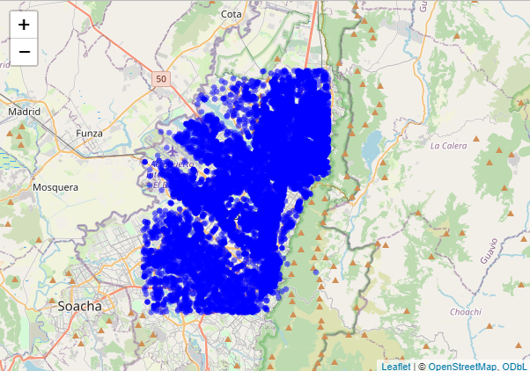

**Figura 1:** Localización de Casas y Apartamentos en Bogotá

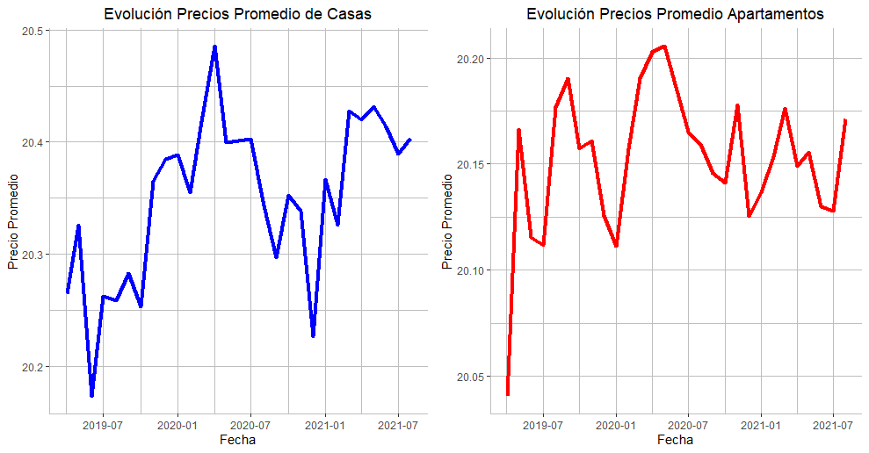

Gráfica 2: Evolución Mensual de los precios de Casas y Apartamentos,

Al obtener los precios promedio mensual para las propiedades (casas y apartamentos), no se observa una dinámica común en ambas series; sin embargo, ambos precios alcanzaron su punto máximo en abril 2020, lo cual podría estar relacionado con los efectos de la pandemia Covid-19 sobre el sector inmobiliario.



**Gráfica 3:** Precio por M2 de Casas y Apartamentos, según localidad

Al analizar los precios por metros cuadrados (M2) se observa que las casas con precios más elevados se encuentran en la localidad de Los Mártires; en cambio, la localidad Bosa muestra los precios más bajos, estas dos localidades no son representativas y en conjunto representan menos del 1% de la muestra de datos.

En el caso de los apartamentos, los precios más altos nuevamente se ubican en Los Mártires, si bien en esta localidad predomina el estrato 3, el precio por M2 de casas y apartamentos indica la existencia de inmuebles no tan extensos, pero con un valor de mercado bastante alto.

|  |  |  |  |  |  |
| --- | --- | --- | --- | --- | --- |
| **Tabla 1:** Apartamentos: Estadísticas de variables seleccionadas | | | | | |
| ================================================================================ | | | | | |
| Estadísticas | N | Mean | St. Dev. | Min | Max |
| -------------------------------------------------------------------------------- | | | | | |
| Precio | 28,093 | 620,780,098.00 | 294,379,968.00 | 300,000,000 | 1,650,000,000 |
| Precio_M2 | 28,093 | 4,945,436.00 | 2,263,592.00 | 542,209 | 44,852,378 |
| Habitaciones | 28,093 | 3 | 0.78 | 1 | 11 |
| Baños | 28,093 | 2 | 0.79 | 1 | 11 |
| Área | 28,093 | 137.224 | 58.757 | 15.161 | 571.735 |
| M2_por_Habitación | 28,093 | 53.16 | 18.535 | 14 | 95 |
| Dist_Parques | 28,093 | 162.436 | 102.752 | 0.991 | 3,344.62 |
| Dist_Transp_Público | 28,093 | 8,467.65 | 3,143.53 | 26.193 | 15,649.56 |
| Dist_Establecimientos | 28,093 | 174.332 | 117.549 | 0.99 | 1,539.72 |
| Dist_C_Comerc | 28,093 | 541.615 | 329.281 | 1.216 | 3,803.65 |
| Dist_Centros_Educ | 28,093 | 268.243 | 165.331 | 0.579 | 1,357.69 |
| Dist_Restaurantes | 28,093 | 219.491 | 150.244 | 1.171 | 1,506.62 |
| Dist_Bancos | 28,093 | 618.33 | 443.044 | 3.498 | 3,999.40 |
| Estrato | 28,093 | 4 | 0.44 | 2 | 4 |
| ------------------------------------------------------------------------ | | | | | |

La tabla 1 presenta un conjunto de estadísticos de las variables cuantitativas seleccionadas y construidas de la base de datos de propiedades, de acuerdo con esta información, el precio promedio de los apartamentos es de COP $620,780,098.00, al obtener el coeficiente de variación:

$$C.V=\frac{St. Dev.}{Mean}→C.V=\frac{294,379,968.00}{620,780,098.00}→C.V=0.4742 (4)$$

Un C.V alto indica una mayor heterogeneidad de los precios; en tanto que menor C.V, implicaría homogeneidad en esta la variable. Dado que este coeficiente es 0.4742, lo cual se considera alto, ya que denota una fuerte variabilidad en los precios, en este sentido, el promedio no es representativo del conjunto de datos y existe una importante heterogeneidad en esta variable.

El promedio de habitaciones en estos apartamentos es de 3 y el de baños 2, el máximo de ambas variables es 11, en el caso de los baños se observa una mayor dispersión, respecto a las habitaciones. En cuanto a la variable área, la cual esta medida en M2,el promedio de esta variable es 137.22, al comparar con datos publicados por el Departamento Administrativo Nacional de Estadísticas (DANE) de las licencias de construcción para el destino vivienda, para el período 2005-2023 el promedio de área construida fue 131.55; por tanto, los datos utilizados en este análisis no están alejados de la información oficial. Por otra parte, se puede observar que el estrato predominante es 4, siendo el estrato mínimo 2.

Las variables que miden las distancias de las propiedades a ubicaciones, como centros comerciales, educativas y otras, que entran en el set de indicadores que describen características espaciales, reportan una alta variabilidad, de este grupo de variables, la distancia a los parques es la que presenta mayor proximidad con los apartamentos. En cambio, el transporte público, que incluye estaciones del Transmilenio y demás transporte colectivo, como buses, es el que en promedio revela una mayor distancia, respecto a los apartamentos.

|  |  |  |  |  |  |
| --- | --- | --- | --- | --- | --- |
| **Tabla 2:** Casas: Estadísticas de variables seleccionadas | | | | | |
| ================================================================================ | | | | | |
| Estadísticas | N | Mean | St. Dev. | Min | Max |
| -------------------------------------------------------------------------------- | | | | | |
| Precio | 9,071 | 764,700,216.00 | 336,092,666.00 | 300,000,000 | 1,650,000,000 |
| Precio_M2 | 9,071 | 4,192,018.00 | 3,582,735.00 | 541,015 | 63,093,779 |
| Habitaciones | 9,071 | 5 | 2.04 | 1 | 11 |
| Baños | 9,071 | 3 | 1.35 | 1 | 13 |
| Área | 9,071 | 214.589 | 84.678 | 12.68 | 874.283 |
| M2_por_Habitación | 9,071 | 49.5 | 16.69 | 6.34 | 79.48 |
| Dist_Parques | 9,071 | 156.181 | 96.435 | 1.345 | 941.08 |
| Dist_Transp_Público | 9,071 | 6,828.36 | 3,524.77 | 80.127 | 15,763.01 |
| Dist_Establecimientos | 9,071 | 168.91 | 120.193 | 0.669 | 914.96 |
| Dist_C_Comerc | 9,071 | 677.756 | 416.734 | 3.167 | 2,312.61 |
| Dist_Centros_Educ | 9,071 | 229.866 | 162.413 | 1.761 | 1,243.90 |
| Dist_Restaurantes | 9,071 | 209.036 | 162.7 | 1.625 | 1,220.53 |
| Dist_Bancos | 9,071 | 796.975 | 586.254 | 5.002 | 4,216.41 |
| Estrato | 9,071 | 4 | 0.48 | 2 | 4 |
| ------------------------------------------------------------------------ | | | | | |

En la tabla 2 se presentan un conjunto de estadísticas descriptivas de las casas, el precio promedio de estas propiedades es superior al de los apartamentos y nuevamente, se observa una importante dispersión en esta variable, la significativa brecha entre el precio mínimo y el máximo indica una amplia diversidad de tipos de casas disponibles para la venta. Como es de esperarse, en promedio las casas muestran una mayor extensión en M2 y poseen más habitaciones y baños que los apartamentos. No obstante, el precio por M2 esinferior al de los apartamentos. De acuerdo con [Analítica de Habi](https://habi.co/blog/donde-es-mas-barata-la-vivienda-en-colombia) (2022), el valor promedio del metro cuadrado en las principales ciudades de Colombia es COP $4,409,361.00; es decir que si obtenemos el precio promedio por M2 para casas y apartamentos (COP $4,568,727.00), encontramos resultados muy similares respecto a la base de datos a analizar. Por otra parte, similar que, en el caso de los apartamentos, continúa prevaleciendo el estrato 4 como punto de ubicación de las propiedades.

|  |  |  |  |  |  |  |
| --- | --- | --- | --- | --- | --- | --- |
| **Tabla 3:** Estadísticas de Rangos de Precios | | | | | | |
| ================================================================================ | | | | | | |
| Casas | | | | | | |
| -------------------------------------------------------------------------------- | | | | | | |
| Rango de Precios en Log. | Estrato | Habitaciones | Baños | Área | Observaciones | Part. % |
| -------------------------------------------------------------------------------- | | | | | | |
| 19.50-19.65 | 4 | 4 | 2 | 162.96 | 534 | 5.89 |
| 19.65-19.80 | 4 | 5 | 3 | 184.18 | 652 | 7.19 |
| 19.80-19.95 | 4 | 5 | 3 | 191.50 | 815 | 8.98 |
| 19.95-20.10 | 4 | 5 | 3 | 211.30 | 752 | 8.29 |
| 20.10-20.25 | 4 | 5 | 3 | 210.51 | 946 | 10.43 |
| 20.25-20.4 | 4 | 5 | 3 | 208.04 | 1018 | 11.22 |
| 20.4-20.55 | 4 | 5 | 3 | 223.09 | 1026 | 11.31 |
| 20.55-20.80 | 4 | 5 | 3 | 226.87 | 1585 | 17.47 |
| 20.80-20.95 | 4 | 4 | 4 | 231.83 | 777 | 8.57 |
| 20.95-21.10 | 4 | 5 | 4 | 249.49 | 535 | 5.90 |
| 21.10-21.25 | 4 | 5 | 4 | 258.54 | 431 | 4.75 |
| -------------------------------------------------------------------------------- | | | | | | |
| Apartamentos | | | | | | |
| -------------------------------------------------------------------------------- | | | | | | |
| 19.50-19.65 | 4 | 2 | 2 | 115.99 | 2960 | 10.54 |
| 19.65-19.80 | 4 | 2 | 2 | 120.19 | 3787 | 13.48 |
| 19.80-19.95 | 4 | 2 | 2 | 122.17 | 4231 | 15.06 |
| 19.95-20.10 | 4 | 3 | 2 | 128.05 | 3430 | 12.21 |
| 20.10-20.25 | 4 | 3 | 2 | 134.92 | 3262 | 11.61 |
| 20.25-20.4 | 4 | 3 | 3 | 138.77 | 2797 | 9.96 |
| 20.4-20.55 | 4 | 3 | 3 | 148.05 | 2147 | 7.64 |
| 20.55-20.80 | 4 | 3 | 3 | 161.58 | 2733 | 9.73 |
| 20.80-20.95 | 4 | 3 | 3 | 174.19 | 1189 | 4.23 |
| 20.95-21.10 | 4 | 3 | 3 | 191.11 | 1057 | 3.76 |
| 21.10-21.25 | 4 | 3 | 3 | 207.12 | 500 | 1.78 |
| -------------------------------------------------------------------------------- | | | | | | |

El análisis de rangos de precios (en forma logarítmica) ayuda a comprender la distribución de estos bajo diferentes segmentos de otras variables, en este sentido, se observa una relación creciente y positiva entre los precios y el área; así como con el número de habitaciones y baños.

La mayor concentración de casas se ubica en torno a un precio promedio de COP $952,880,442.6; en tanto, para los apartamentos es de COP $428,156,782.2, esto refleja diferenciales significativos de precios entre casas y apartamentos. Los precios más elevados para ambos inmuebles, se ubican en él % más pequeño de la distribución de propiedades

1. **Modelos and Resultados**

Para estimar los precios de apartamentos y viviendas en la localidad de Chapinero, se emplearon diversos enfoques de modelado, incluyendo regresiones lineales, Lasso, Elastic Net, Boosting, Random Forest y Gradient Descent. Estos modelos se basaron en un conjunto de variables que abarcan tanto las características intrínsecas de las propiedades como aspectos geoespaciales del resto de localidades de Bogotá. Dado que se asume que existen diferencias significativas en los precios de apartamentos y casas la mayoría de las estimaciones se dividieron entre casas y apartamentos y luego se agregaron en función del codificador de propiedad (property_id).

**Modelo de Regresión Lineal**

Para escoger las variables utilizadas para estimar el modelo de regresión lineal se utilizaron distintos conjuntos de datos y preprocesamiento con receipes. Entre los conjuntos datos se encuentra:

1. División en Conjuntos de Entrenamiento y Prueba: Los datos se dividieron en dos conjuntos, con el 70% de los datos destinados al entrenamiento y el 30% restante reservado para pruebas, tanto en el caso de apartamentos como en el de casas.
2. Utilización de la Localidad de Usaquén para Entrenamiento: Se seleccionó la localidad de Usaquén como conjunto de entrenamiento, ya que comparte similitudes en características con Chapinero. Posteriormente, se utilizó este modelo entrenado para estimar los valores en las el resto de localidades de estrato 4, considerándolas como datos de prueba.
3. Filtrado por Estrato 4: Se aplicó un filtro a la base de datos, segmentando los datos en estrato 4. Nuevamente, se dividió en conjuntos de entrenamiento y prueba, con el 70% de los datos utilizados para entrenamiento y el 30% restante para las pruebas, tanto para apartamentos como para casas.
4. Estimación en Datos Completos: En este enfoque, no se realizó una división entre apartamentos y casas, sino que se consideraron todos los datos en conjunto. El procedimiento fue análogo, con el 70% de los datos destinados al entrenamiento y el 30% restante reservado para las pruebas.

Se utilizaron 19 recetas las cuales incluyen variables como el estrato, ubicación geográfica, el número de habitaciones, el número de baños, el área de las casas, una variable temporal (año), la distancia a parques, transporte público, establecimientos comerciales, centros educativos, restaurantes y bancos. Además, se utilizaron transformaciones de algunas variables, como el cuadrado de la cantidad de habitaciones (Habitaciones2) y la relación entre el área y el número de habitaciones (M2_por_Habitacion). De los cuatro conjuntos de datos resultantes, los modelos que mejor predijeron fueron aquellos que se basaron en el estrato 4 y utilizaron la muestra total (dividiéndose entre apartamentos y casas), sin filtrar por estrato específico. Además, se dividió el conjunto de datos en un conjunto de entrenamiento (70% de los datos) y un conjunto de prueba (30% de los datos) para evaluar el rendimiento de los modelos.



**Tabla 1. Modelos OLS: Errores de Pronóstico fuera de muestra**

El modelo obtenido en ambos casos tiene en cuenta diversas variables predictoras, incluyendo:

$$Estrato + Habitaciones + Habitaciones2 + M2_por_Habitación + Terraza + Garaje + Sala_BBQ_terraza + Sala_BBQ + Gimnasio + Chimenea + Seguridad + Dist_Parques + Dist_Transp_Publico + Dist_Establecimientos + Dist_C_Comerc + Dist_Centros_Educ + Dist_Restaurantes + Dist_Bancos+Lat+Lon$$

Donde:

$lPrecio$: el logaritmo del precio de vivienda o apartamento;

$Estrato$: el estrato;

$Lat:$ Latitud;

$Lon:$ Longitud;

$Habitaciones:$ número de habitaciones y habitaciones al cuadrado;

$M2_por_Habitación:$ Metros cuadrados $M^{2}$ por habitación;

$Terraza:$ variable dicotómica toma el valor de 1 si la vivienda o apartamento tiene terraza y 0 de lo contrario;

$Garaje:$ variable dicotómica toma el valor de 1 si la vivienda o apartamento tiene garaje y 0 de lo contrario;

$Sala_BBQ:$ variable dicotómica toma el valor de 1 si la vivienda o apartamento tiene sala BBQ o 0 de lo contrario;

$Sala_BBQ_terraza:$ variable dicotómica toma el valor de 1 si la vivienda o apartamento tiene sala BBQ o terraza y 0 de lo contrario;

$Gimnasio:$ variable dicotómica toma el valor de 1 si la vivienda o apartamento tiene gimnasio y 0 de lo contrario;

$Chimenea:$ variable dicotómica toma el valor de 1 si la vivienda o apartamento tiene chimenea y 0 de lo contrario;

$Seguridad:$ variable dicotómica toma el valor de 1 si la vivienda o apartamento cuenta con seguridad privada y 0 de lo contrario;

$Dist_Transp_Publico:$ distancia de la vivienda u apartamento en metros cuadrados a estaciones del transmilenio u otro transporte público;

$Dist_Establecimientos$: distancia de la vivienda u apartamento en metros cuadrados a supermercados, tiendas de conveniencia, mercaditos entre otros;

$Dist_C_Comerc$: distancia de la vivienda u apartamento en metros cuadrados a centros comerciales;

$Dist_Centros_Educ$: distancia de la vivienda u apartamento en metros cuadrados a universidades, colegios y escuelas;

$Dist_Restaurantes$: distancia de la vivienda u apartamento en metros cuadrados a restaurante;

$Dist_Bancos$: distancia de la vivienda u apartamento en metros cuadrados a bancos;

$Año:$ año de registro.

En la Tabla 1, se presentan los resultados para la base de datos completa y el estrato 4, en ambos casos segmentando entre casas y apartamentos. En el contexto de apartamentos, se destaca que el modelo que incorpora toda la muestra tiene una mejor bondad de ajuste, con un $R^{2}$ de 0.463, lo que indica que el conjunto de variables utilizadas explica el 46.3% de la variabilidad en los precios de los apartamentos.

En ambas bases de datos, la variable "M2_por_Habitación" sobresale como un predictor altamente significativo del precio de los apartamentos, con coeficientes de 7.53 y 7.23, respectivamente. Esto indica que un aumento de un metro cuadrado adicional por habitación está asociado con un aumento en el precio de los apartamentos en un rango que oscila entre el 7.23% y el 7.53%. Además, la importancia económica de esta variable se refleja en su significancia del 0.36%, lo que sugiere que un incremento de un metro cuadrado en esta relación genera una desviación de la media de los precios de los apartamentos en ese mismo valor.

Asimismo, tanto el número de baños y habitaciones como la presencia de chimenea, la distancia a transporte público y establecimientos tienen significancia estadística y ejercen un impacto positivo en los precios de los apartamentos. Sin embargo, en relación al resto de las variables, la relación con los precios de los apartamentos difiere entre los conjuntos de datos (base completa y estrato 4), lo que requiere de una evaluación más detallada para comprender completamente su influencia.

En el caso de las casas, observamos que el modelo con el mejor ajuste de datos es aquel que incluye tanto apartamentos como casas, sin realizar un filtrado por estrato 4. Este modelo presenta un coeficiente de determinación ($R^{2}$) de 0.40, lo que significa que las variables empleadas para predecir los precios explican el 40% de la variabilidad en dicha variable. Se observa que variables como el número de habitaciones, la cantidad de baños, el tamaño por habitación, la ubicación geográfica, la presencia de chimenea y el año de construcción tienen un impacto positivo en los precios de las viviendas. Esto implica que un incremento en estas variables se traduce en un aumento en el precio de las propiedades. Además, la distancia a parques, transporte público, establecimientos, centros educativos, restaurantes y bancos también ejerce una influencia positiva en los precios, aunque en menor medida.

Específicamente para el estrato 4, las variables relacionadas con el número de habitaciones, baños, el tamaño por habitación, la ubicación geográfica, la presencia de una sala de BBQ, la chimenea, el año de construcción y la distancia a establecimientos muestran una influencia positiva en los precios de las viviendas. Nuevamente, un aumento en estas variables se traduce en un incremento en los precios de las casas. Asimismo, las variables que representan la distancia a parques, transporte público, centros educativos, restaurantes y bancos también desempeñan un papel positivo en la determinación de los precios de las viviendas.



Casas



Apartamentos

**Tabla 1. Modelo de Regresión Lineal Base Completa y Estrato 4**

El Gráfico y la Tabla 2 que se presentan a continuación muestran la calidad del ajuste de estos modelos tanto en el conjunto de datos de entrenamiento como en el conjunto de datos de prueba. En el Gráfico, se puede observar que el modelo que logra el mejor ajuste dentro del conjunto de entrenamiento es aquel que considera la base completa, sin realizar una segmentación por estrato 4. Sin embargo, al evaluar el error en el conjunto de prueba utilizando el indicador MAE, se revela que el modelo estimado únicamente utilizando el estrato 4 ofrece la estimación más precisa fuera del conjunto de entrenamiento.

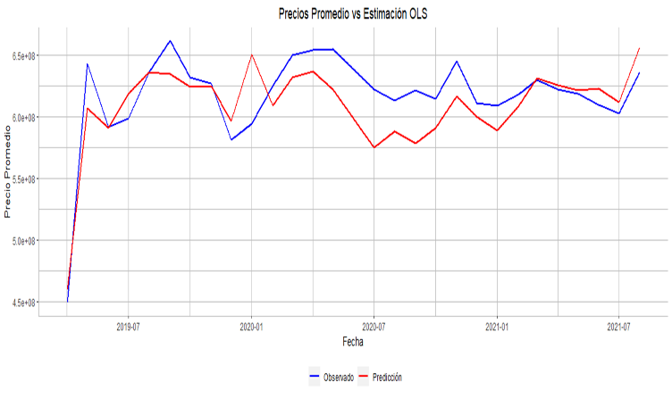

Base Completa

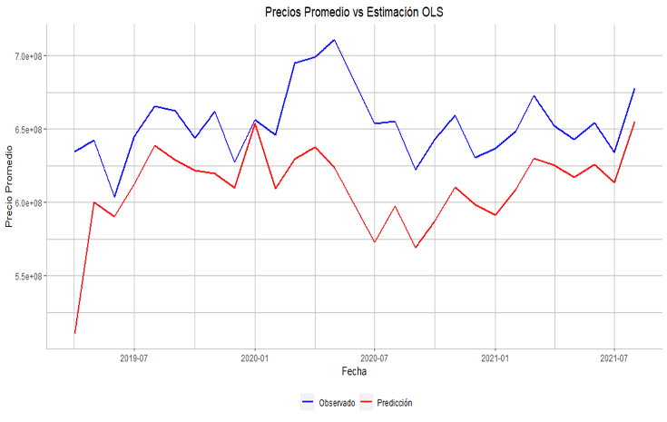

Estrato 4

**Gráfico OLS: Evolución de los Precios Predichos y Observado**

**Tabla 2. Modelos OLS: Errores de Pronóstico fuera de muestra**



**Modelos Lasso**

En el marco de este análisis, se han ajustado dos modelos de regresión Lasso para la predicción de precios de viviendas. El primer modelo (Modelo 1) se ha desarrollado utilizando la muestra total de apartamentos y casas donde el conjunto de entrenamiento se divide 70% y de prueba en un 30%. En este caso, se ha aplicado una validación cruzada para seleccionar el valor óptimo de lambda (0.0001615243 para casas y 0.0002726315 para apartamentos), hiperparámetro de regularización, lque ha permitido optimizar el rendimiento del modelo.

**Gráfico del Lambda Óptimo: Base Completa**

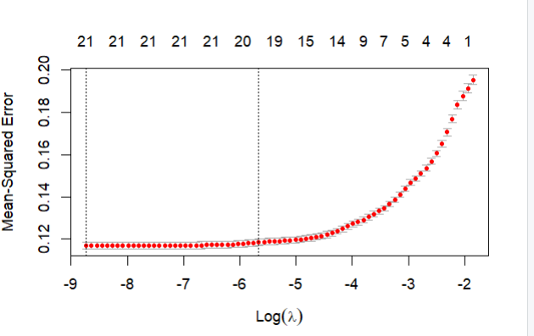

Casas

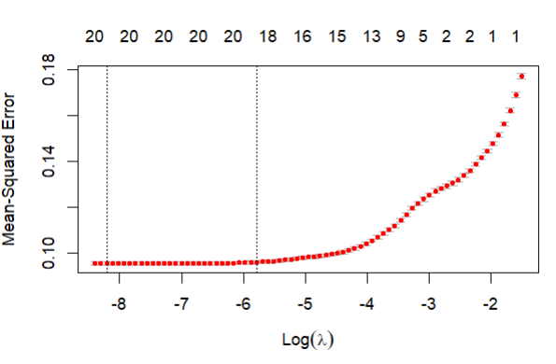

Apartamentos

Por otro lado, el Modelo 2 se ha centrado de manera específica en el estrato 4, realizando una distinción entre apartamentos y casas, y ha dividido el conjunto de entrenamiento en un 70% y el de prueba en un 30%. A diferencia del Modelo 1, este segundo enfoque ha involucrado un proceso de ajuste de hiperparámetros mediante la utilización de una cuadrícula de valores de penalización. Ambos modelos han sido evaluados con respecto a su capacidad para predecir los precios de las viviendas, y las predicciones resultantes se han aplicado a un conjunto de datos de prueba.

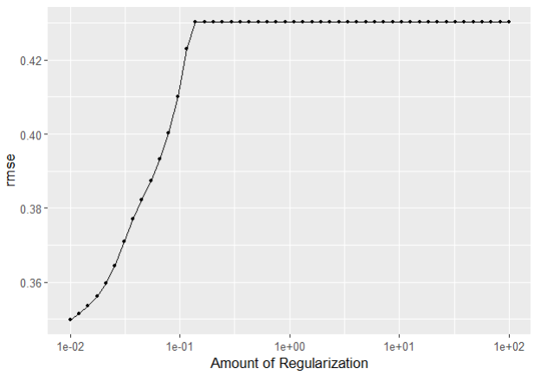

Casas



Apartamentos

**Gráfico # Sintonización de Hiperparámetros para el Modelo Lasso**

Al observar el Gráfico #, se identifica claramente el punto donde el error raíz cuadrado medio (RMSE) alcanza su valor mínimo, lo que indica el valor óptimo de lambda que maximiza la precisión de nuestras predicciones. Además, este gráfico permite evaluar la estabilidad del modelo en un rango de valores de penalización, lo que es fundamental para comprender cómo estos modelos responde a diferentes niveles de regularización.

Por otro lado, al comparar los precios observados en el período comprendido entre los años 2019 y 2021 con las predicciones generadas a partir de ambos conjuntos de datos, se hace evidente que el modelo que exhibe un mejor ajuste dentro de la muestra es el construido con la base de datos completa. Asimismo, al evaluar el error de pronóstico a través del cálculo del MAE (Error Absoluto Medio), se constata que el modelo que presenta una mayor precisión fuera de la muestra es el que utiliza la base completa.

**Gráfico Modelo Lasso: Evolución de los Precios Predichos y Observado**

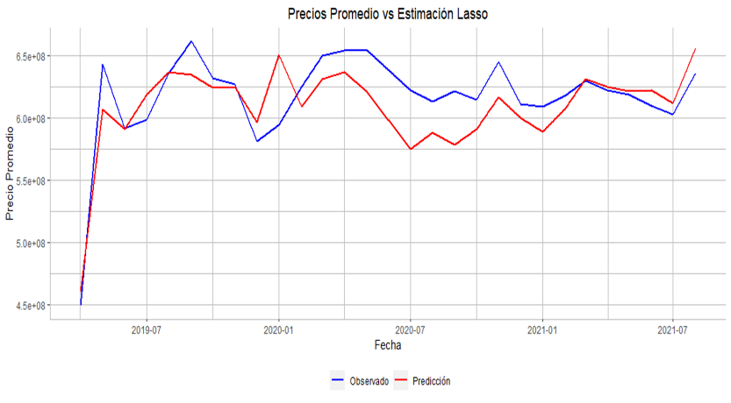

Base Completa

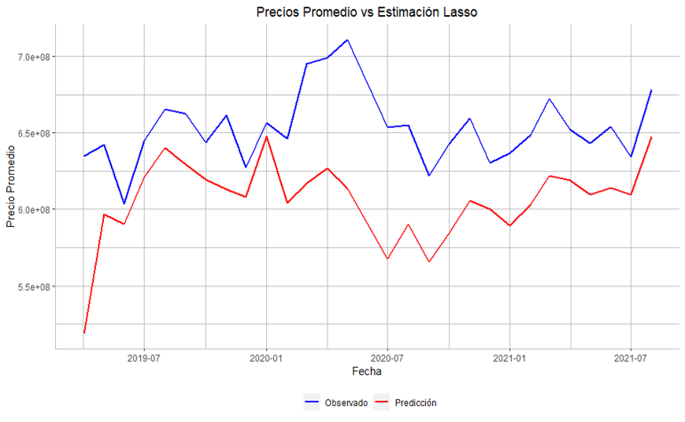

Estrato 4



**Tabla 1. Modelos Lasso: Errores de Pronóstico fuera de muestra**

**Modelos Ridge**

Se llevaron a cabo estimaciones de precios de viviendas utilizando el modelo de regresión Ridge en dos conjuntos de datos distintos: el conjunto de datos completo. Estos conjuntos de datos incluyeron tanto apartamentos como casas.

1. Conjunto de Datos Completo:

El proceso de ajuste de los modelos Ridge incluyó la búsqueda del valor óptimo de lambda, que es el hiperparámetro de penalización que controla la magnitud de los coeficientes en el modelo. Se utilizó la función cv.glmnet para realizar una validación cruzada y seleccionar el valor de lambda que minimiza el error. Una vez obtenido el valor óptimo de lambda, se ajustaron los modelos Ridge con ese valor y se realizaron predicciones para los conjuntos de entrenamiento correspondientes. El proceso de búsqueda de hiperparámetros para seleccionar el mejor valor de lambda (0.02211398 para apartamentos y 0.01578109 para casas) se representa visualmente en el siguiente Gráfico:

**Gráfico del Lambda Óptimo Ridge: Base Completa**

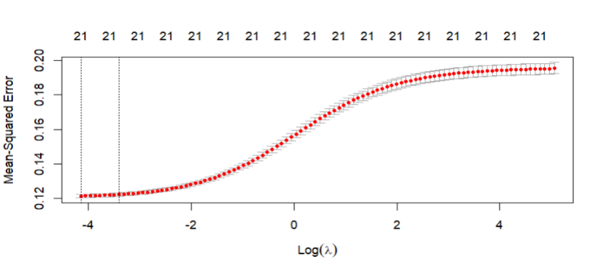

Apartamento

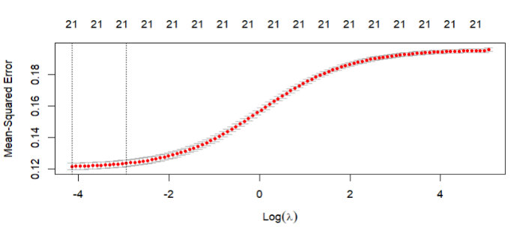

Casa

1. Conjunto Estrato 4

Se enfocó específicamente en el estrato 4 y se diferenció entre apartamentos y casas, dividiendo el conjunto de entrenamiento en un 70% y el de prueba en un 30%. Para este enfoque particular en el estrato 4, se llevó a cabo un proceso de ajuste de hiperparámetros mediante una cuadrícula de valores de penalización. A continuación, se presenta un gráfico que ilustra el proceso de afinación de hiperparámetros para el modelo de Regresión Ridge aplicado a los apartamentos y casas del Estrato 4. Este gráfico muestra cómo varía el error cuadrático medio (RMSE) en función de diferentes valores de penalización, lo que permite seleccionar el hiperparámetro óptimo del modelo.

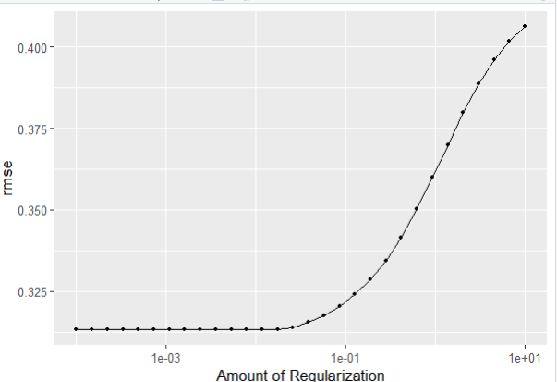

Apartamento

**Gráfico de Afinación de Hiperparámetros - Regresión Ridge**

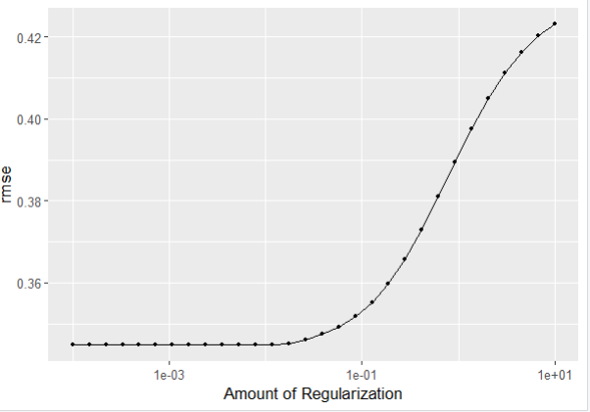

Casas

El gráfico a continuación ofrece una visión detallada de las predicciones realizadas dentro de muestra en dos conjuntos de datos distintos. En este análisis, es evidente que el modelo presenta un mejor ajuste a la base de datos completa en comparación con el estrato 4. Sin embargo, Al examinar el error de pronóstico medido a través del MAE (Error Absoluto Medio), surge un hallazgo interesante: el modelo logra una mayor precisión al utilizar únicamente el conjunto de datos correspondiente al estrato 4 cuando se trata de pronósticos fuera de la muestra. Esto podría deberse a que el estrato 4 presenta características únicas o una estructura que el modelo es capaz de capturar de manera más precisa que en la base de datos completa.

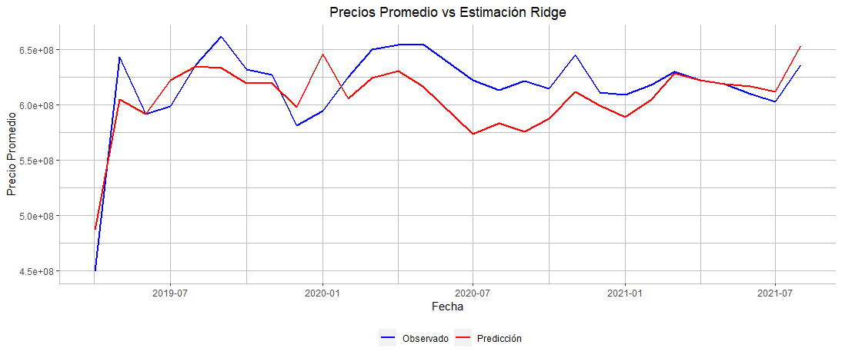

Base Completa

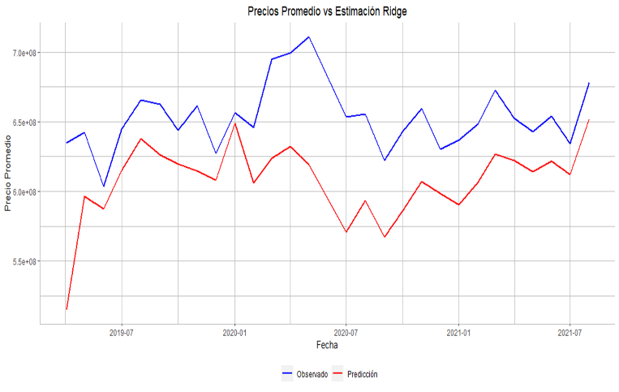

Estrato 4

**Gráfico. Predicción de los Precios fuera de Muestra: Modelo Ridge**

**Tabla 2. Modelos Ridge: Errores de Pronóstico fuera de muestra**



**Modelos Elastic Net**

En el proceso de análisis, se llevaron a cabo modelos de regresión Elastic Net para estimar los precios de apartamentos y casas, utilizando dos conjuntos de datos diferentes para apartamentos y casas:

* Base de datos completa
* Estrato 4

En ambos casos, se construyeron modelos de regresión Elastic Net empleando un conjunto de variables predictoras. En la configuración de estos modelos, se estableció el parámetro alpha en 0.5, lo que resulta en una ponderación equilibrada entre las técnicas de regularización L1 y L2. Asimismo, se efectuó un proceso de validación cruzada con el propósito de identificar el valor óptimo de lambda, el factor de regularización. Una vez que se determinó el valor óptimo de lambda, se ajustaron los modelos Elastic Net y se realizaron las predicciones correspondientes para estimar los precios de las propiedades en cuestión.

**Gráfico Elastic Net: Evolución de los Precios Predichos y Observado**

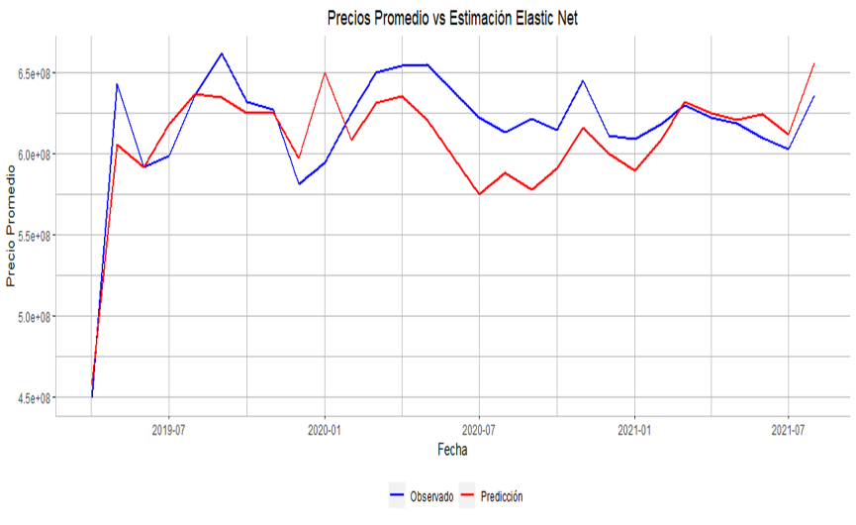

**Base Completa**

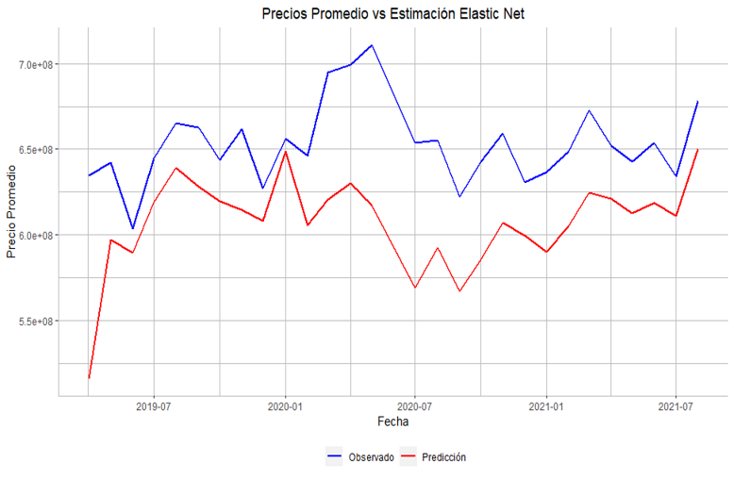

**Estrato 4**

**Tabla 3. Modelos Elastic Net: Errores de Pronóstico fuera de muestra**



Al analizar las predicciones dentro de la muestra, se evidencia un ajuste más preciso en el caso de la base de datos completa. Sin embargo, al evaluar los errores en las predicciones fuera de la muestra, se observa que la estimación basada únicamente en el estrato 4 presenta un ligeramente menor nivel de error.

Este hallazgo sugiere que el modelo ajustado a la base de datos completa se adapta de manera óptima a los datos utilizados durante el entrenamiento, lo que se traduce en un buen ajuste dentro de la muestra. Por otro lado, el modelo que se enfoca exclusivamente en el estrato 4 logra una mayor precisión al predecir valores fuera de la muestra, lo que indica su capacidad para generalizar de manera efectiva a datos no utilizados durante el entrenamiento.

**Metodología Boosting**

Se aplica la metodología de Boosting Tree para construir modelos de predicción de precios para apartamentos y casas. Estos modelos basados tienden a ofrecer un alto rendimiento en términos de precisión predictiva. Esto es especialmente útil en aplicaciones donde la precisión es fundamental, como es la predicción de precios inmobiliarios, donde pequeñas diferencias pueden tener un impacto significativo

Los modelos se entrenan utilizando una base de datos completa y el estrato 4. Para optimizar el rendimiento del modelo, se exploran diferentes valores de hiperparámetros como el número de iteraciones de boosting, la profundidad máxima del árbol y el factor de aprendizaje. El proceso de ajuste de hiperparámetros implica experimentar con diferentes combinaciones de valores para mstop, maxdepth, y nu para determinar cuáles producen el mejor rendimiento del modelo. El valor óptimo se selecciona a través de la validación cruzada (CV), que evalúa cómo se comporta el modelo en diferentes subconjuntos de datos. A continuación se presentan los resultados de las predicciones dentro y fuera de muestra para ambos conjuntos de datos.



**Tabla 4. Metodología Boosting: Errores de Pronóstico fuera de muestra**

Se observa que, en el caso del estrato 4, no se logra un buen ajuste dentro de la muestra. No obstante, al analizar los errores de pronóstico fuera de la muestra, se revela que las estimaciones basadas en el estrato 4 muestran un ajuste más preciso. Además, los resultados obtenidos mediante esta metodología destacan por su capacidad para generar las predicciones con los errores de pronóstico más bajos en comparación con las demás metodologías mencionadas.

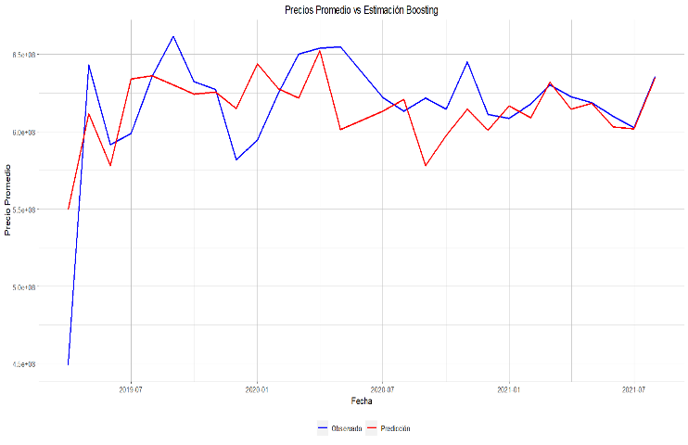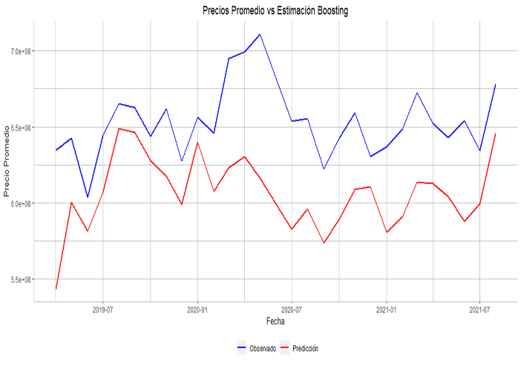

**Estrato 4**

**Metodología Boosting: Evolución de los Precios Predichos y Observado**

**Técnicas de Ensamblaje.**

Al emplear estas técnicas para realizar estimaciones fuera de muestra, se llevaron a cabo varios procedimientos de prueba:

1. División en Conjuntos de Entrenamiento y Prueba: Los datos se dividieron en dos conjuntos, con el 70% de los datos destinados al entrenamiento y el 30% restante reservado para pruebas, tanto en el caso de apartamentos como en el de casas.
2. Utilización de la Localidad de Usaquén para Entrenamiento: Se seleccionó la localidad de Usaquén como conjunto de entrenamiento, ya que compartía similitudes en características con Chapinero. Posteriormente, se utilizó este modelo entrenado para estimar los valores en las el resto de localidades de estrato 4, considerándolas como datos de prueba.
3. Filtrado por Estrato 4 y División en Conjuntos: Se aplicó un filtro a la base de datos, segmentando los datos en estrato 4. Nuevamente, se dividió en conjuntos de entrenamiento y prueba, con el 70% de los datos utilizados para entrenamiento y el 30% restante para las pruebas, tanto para apartamentos como para casas.
4. Estimación en Datos Completos: En este enfoque, no se realizó una división entre apartamentos y casas, sino que se consideraron todos los datos en conjunto. El procedimiento fue análogo, con el 70% de los datos destinados al entrenamiento y el 30% restante reservado para las pruebas.

Estos métodos de evaluación y segmentación se llevaron a cabo para evaluar y comparar la capacidad predictiva de los modelos en diferentes escenarios y asegurar su robustez en la estimación de los precios de viviendas en las distintas localidades y estratos.

**Random Forest (Bosque Aleatorio)**

**Algoritmo Ranger**

Se aplicó el método "ranger" para ajustar los modelos de regresión. Estos incluyeron el número de variables aleatorias seleccionadas en cada división (mtry), la regla de división utilizada para separar nodos (por ejemplo, "variance"), y el tamaño mínimo de nodos terminales (min.node.size). La exploración de estos hiperparámetros tenía como objetivo encontrar la configuración óptima que maximizara el rendimiento del modelo en términos de precisión de las predicciones. Esto se logró mediante la validación cruzada y la búsqueda en la cuadrícula para evaluar cómo diferentes valores de estos hiperparámetros influyen en el rendimiento en conjuntos de entrenamiento y prueba.

En el primer modelo se filtra por estrato 4 y se divide el conjunto de datos en entrenamiento (0.7) y prueba (0.3).

En el caso de los apartamentos, las variables más importantes son el área de los apartamentos y su ubicación geográfica (latitud); también tienen un impacto significativo en los precios, el número de baños, la distancia al transporte público y la cercanía a establecimientos comerciales. Esto indica que la comodidad, el acceso al transporte y la ubicación geográfica son aspectos fundamentales en la fijación de precios de los apartamentos. De igual manera, para las casas, la importancia de las variables se mantiene centrada en su ubicación geográfica, distancia a los centros de transporte público, M2 por Habitación, distancia a bancos y baños.

Gráfico 1. Importancia de Variable Modelo Ranger Estrato 4

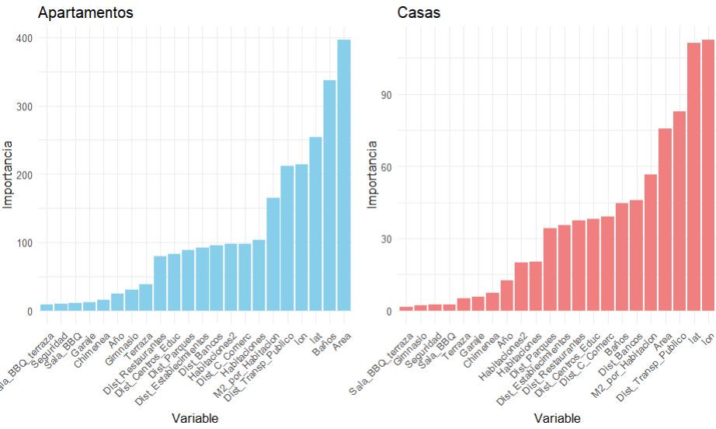

Para el Modelo Ranger 2 se divide el conjunto de datos de entrenamiento de apartamentos y casas en ambos casos utilizando en entrenamiento 0.7 de la muestra y 0.3 para la prueba. Las variables más importantes para la estimación de apartamento son el área, la latitud, los baños, y la distancia al transporte Público. En tanto que para casas las variables más importantes son la ubicación geográfica, la distancia al transporte público y la distancia a bancos. Esto sugiere que la superficie del inmueble y su ubicación geográfica tienen un fuerte impacto en el precio.

Para estimar el tercer modelo, se realizó una división de la muestra completa, sin distinción entre apartamentos y casas. Esta decisión se tomó con el propósito de evaluar si un conjunto de entrenamiento más amplio sería capaz de capturar la variabilidad presente en los datos. La muestra se dividió en un conjunto de entrenamiento, representando el 70% de los datos, y un conjunto de prueba, que comprendió el 30% restante.

En el caso del último modelo, se optó por utilizar la localidad de Usaquén como conjunto de entrenamiento, mientras que el resto de la muestra perteneciente al estrato 4 se asignó como conjunto de prueba. Esta estrategia permitió evaluar el desempeño del modelo en un contexto específico y contrastarlo con datos de una subpoblación particular, en aras de una evaluación más precisa.

Al ver la importancia de las variables en estos dos últimos modelos, se observa que las variables que más explican los precios de los inmuebles son el área, la ubicación geográfica y el número de baños. Cabe señalar que se realizó el ejercicio de eliminar algunas características cuyo peso no era importante; sin embargo, el resultado de las predicciones fuera de muestra no mejoro.

Gráfico 2. Importancia de Variable Modelo Ranger 2 Estrato Muestra Total

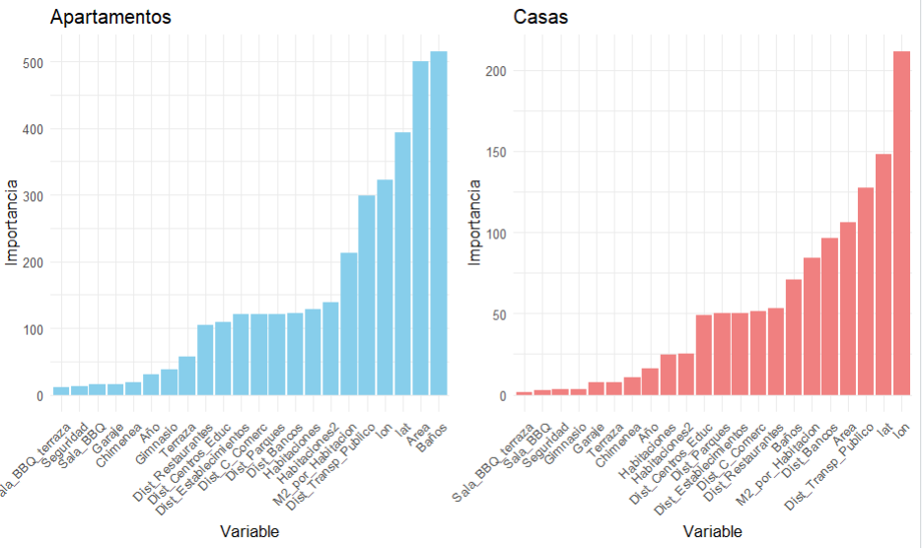

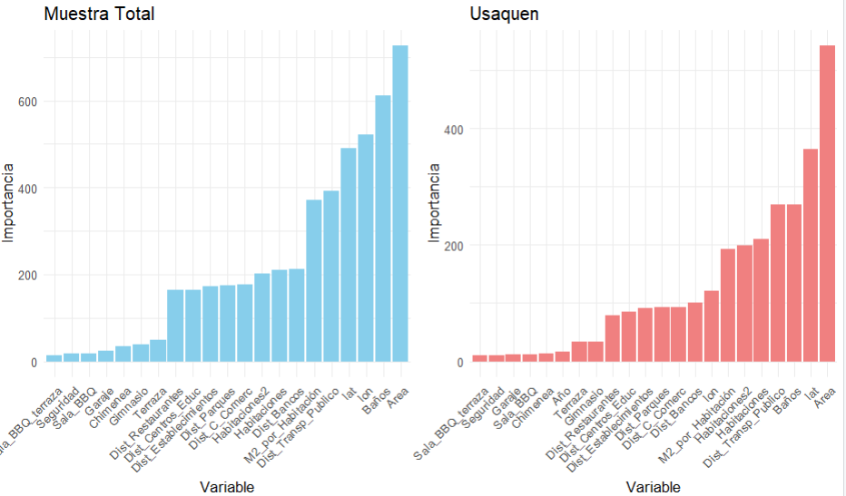

Gráfico 3. Importancia de Variable Modelo Ranger 3 (Sin División) y Ranger 4 (Usaquén)

Por otra parte, al analizar la precisión de los modelos con la metodología Ramdom Forest usando el comando Ranger para los distintos conjuntos de datos, se identifica que el modelo que presenta el mejor rendimiento es el que se segmenta por apartamentos y casas, pero no se filtra por estrato 4, y localidad. Por otro lado, los modelos que utilizan Usaquén como conjunto de entrenamientos son los que muestran el MAE más alto de todos, alcanzando aproximadamente 133,069,629 unidades monetarias

**Tabla. Resultados MAE Modelos Ramdom Forest**



**Algoritmo Random Forest**

Se emplea el algoritmo Random Forest, una técnica de aprendizaje automático robusta y versátil que crea una colección, o "bosque," de árboles de decisión. Cada árbol se entrena de manera independiente en un subconjunto aleatorio de los datos de entrenamiento, utilizando también un subconjunto aleatorio de las características, es decir, las variables predictoras. Este proceso introduce una dosis de aleatoriedad en la construcción de los árboles. Uno de los beneficios fundamentales de Random Forest es su capacidad para mitigar el sobreajuste, un problema común en modelos basados en árboles de decisión.

Al entrenar los árboles en subconjuntos aleatorios de datos y características, el modelo evita el aprendizaje de ruido presente en los datos, lo que le permite generalizar mejor a nuevos datos no vistos.

En cuanto a la división de datos, se mantuvo la misma metodología utilizada en modelos previos. El modelo que ha demostrado ser más efectivo en la predicción de precios es aquel que filtra los datos para el estrato 4. Este enfoque es que encuentra los resultados más satisfactorios en términos de predicción de precios (en la competencia Kaggle).



**Tabla. Resultados MAE Modelos Ramdom Forest**

Por otra parte, al analizar la importancia de las variables en la predicción para distintos conjuntos de datos, se observa que las variables que explican en mayo medida el precio de las vivienda y apartamentos son en términos generales: el área, la ubicación (longitud, latitud), el número de baños, y las distancias al transporte público, bancos y restaurantes.

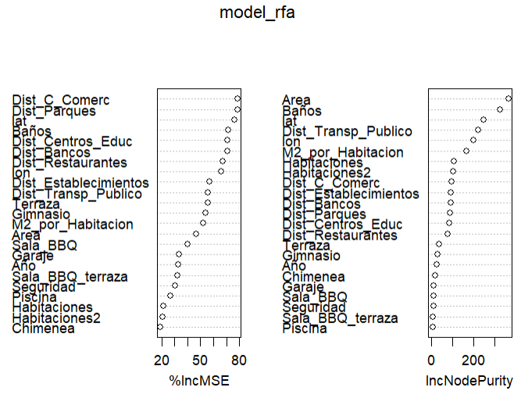

**Apartamentos**

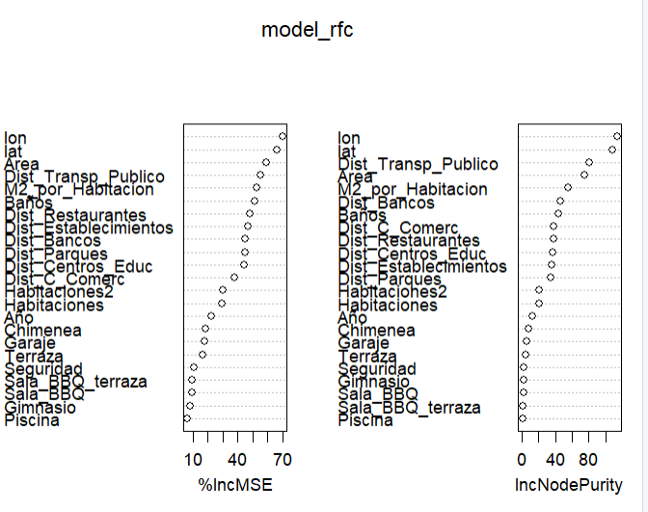

**Casas**

**Gráfico. Importancia de las Variables Modelo Random Forest: Estrato 4**

**Gráfico. Importancia de las Variables Modelo Random Forest: Total Apartamentos y Casas**

**Apartamentos**

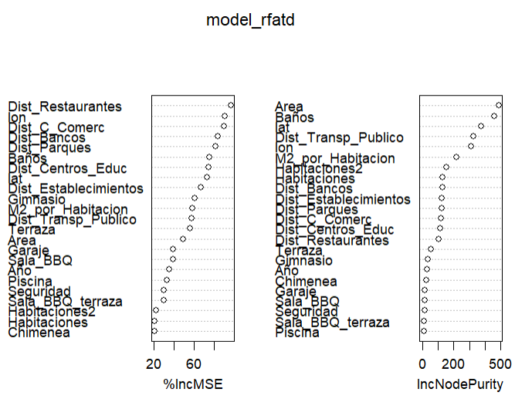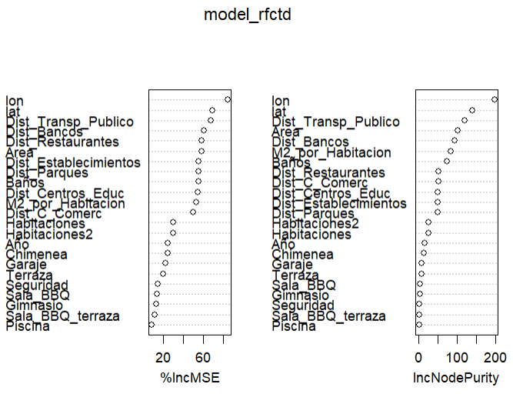

**Casas**

**Gráfico. Importancia de las Variables Modelo Random Forest: Muestra Total y Usaquén**

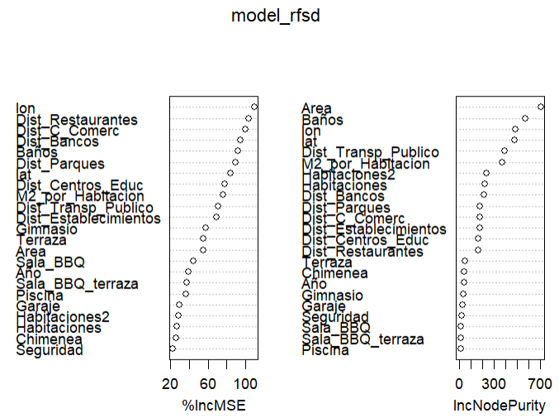

**Muestra Total**

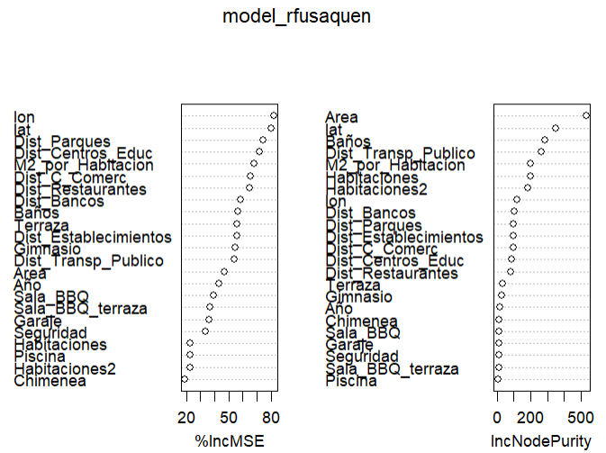

**Localidad de Usaquén**

**Gradient Boosting**

En el contexto del análisis de precios de propiedades en la localidad de Chapinero, se implementó un enfoque de modelado basado en el algoritmo XGBoost que es un algoritmo de aprendizaje automático que se utiliza para tareas de regresión y clasificación. Para predecir los precios de los inmuebles de esta localidad se utilizaron los mismos criterios de división de datos de entrenamiento y prueba que se emplearon en los modelos de Random Forest. En ambos casos, se dividió el conjunto de datos en una proporción del 70% para datos de entrenamiento y del 30% para datos de prueba. Esto permitió mantener la coherencia y la comparabilidad entre los modelos de Random Forest y los modelos de XGBoost, asegurando que las evaluaciones se realizaran en las mismas condiciones y se pudieran comparar de manera efectiva.

Para los modelos de XGBoost empleados, se llevaron a cabo múltiples pruebas con el fin de seleccionar los hiperparámetros más adecuados, considerando la calidad de ajuste a los datos. Utilizando un número fijo de árboles (nrounds) establecido en 200, una tasa de aprendizaje (eta) de 0.1 y una profundidad máxima del árbol (max_depth) de 14, se observó un excelente rendimiento en todos los modelos, excepto en el caso de la clasificación de Usaquén. En este último, se logró un mejor rendimiento al ajustar los hiperparámetros con una profundidad de 14, nrounds de 100 y una tasa de aprendizaje eta de 0.1.

**Tabla 1. Resultados MAE Modelos Gradient Boosting Primera Prueba**



**Tabla 2. Resultados MAE Modelos Gradient Boosting Segunda Prueba**



**Tabla 3. Resultados MAE Modelos Gradient Boosting Tercer Prueba**



**Tabla 4. Resultados MAE Modelos Gradient Boosting Cuarta Prueba**

Es importante destacar que, entre todos los hiperparámetros probados, el modelo que proporciona las mejores predicciones de los precios fuera de la muestra es aquel que se basa en la clasificación del estrato 4.

Conclusiones

* Se utilizaron diversos enfoques de modelado, incluyendo regresiones lineales, Lasso, Elastic Net, Boosting, Random Forest y Gradient Descent, para estimar los precios de apartamentos y viviendas en la localidad de Chapinero. Estos modelos se basaron en un conjunto de variables que abarcan las características intrínsecas de las propiedades y aspectos geoespaciales de otras localidades de Bogotá. Se realizaron divisiones de datos, a menudo segmentando entre casas y apartamentos, y se emplearon técnicas de preprocesamiento de datos, como la selección de variables y transformaciones.
* En general, los modelos que mejor predijeron los precios de las propiedades fueron aquellos basados en el estrato 4 y que utilizaron la muestra completa sin filtrar por estrato específico. Se identificó que variables como el área, la ubicación geográfica, el número de baños, la distancia al transporte público y la cercanía a establecimientos comerciales tenían un impacto significativo en la predicción de precios. Además, se observó que estos modelos obtuvieron un mejor rendimiento en términos de predicción de precios.
* En el caso de Random Forest, se destacó que los modelos basados en la clasificación por estrato 4 mostraron los mejores resultados en la predicción de precios.
* En general, estos enfoques de modelado permitieron obtener estimaciones precisas de los precios de las propiedades en la localidad de Chapinero, lo que es fundamental en el mercado inmobiliario. Sin embargo, para detalles específicos sobre los resultados y métricas de ajuste de cada modelo, se recomienda consultar las tablas y gráficos proporcionados en la sección correspondiente.

1. **Conclusiones y recomendaciones**

1. For more info, see the following article [here](https://insidebigdata.com/2021/12/13/the-500mm-debacle-at-zillow-offers-what-went-wrong-with-the-ai-models/).
2. This section is located here so the reader can understand your work, but it should probably be the last section you write. Why? Because you are going to make data choices in the estimated models. And all variables included in these models should be described here.
3. Cámara de Comercio de Bogotá, Perfil Económico y Empresarial, localidad de Chapinero.